Ασκήσεις (από ΑΚ)
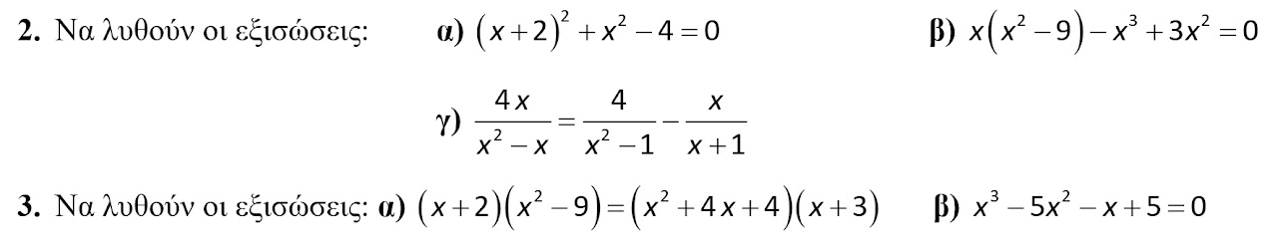
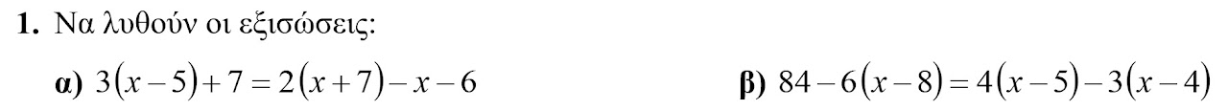
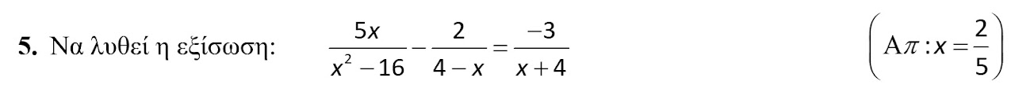
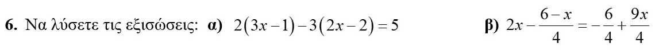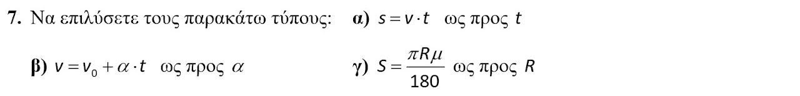

ΘΕΜΑ 2 / 34146
Δίνεται η εξίσωση: $\left(λ+3\right)x= λ^{2}-9$, με παράμετρο $λ∈R$.
α) Να λύσετε την εξίσωση στις παρακάτω περιπτώσεις:
i) όταν $λ=1$
ii) όταν $λ=-3$
β) Να βρείτε τις τιμές του $λ$, για τις οποίες η εξίσωση έχει μοναδική λύση και να προσδιορίσετε τη λύση αυτή.

ΘΕΜΑ 2 / 36896
Δίνεται η εξίσωση $\left(λ-1\right)x=λ^{2}-1$, με παράμετρο $λ∈R$. (1)
α) Επιλέγοντας τρεις διαφορετικές τιμές για το $λ$, να γράψετε τρεις εξισώσεις.
β) i. Να βρείτε την τιμή του $λ∈R$, ώστε η (1) να έχει μια και μοναδική λύση.
ii. Να βρείτε την τιμή του $λ∈R$, ώστε η μοναδική λύση της εξίσωσης (1) να ισούται με $4$.

Προβλήματα
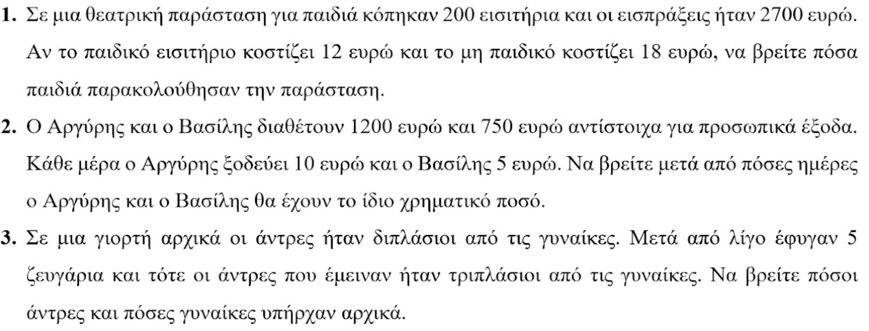

Εξισώσεις με απόλυτα
++ από τράπεζα με απόσταση και να δω μεθοδολογία Παπαδάκη
ΘΕΜΑ 2 / 14649
Δίνεται η παράσταση $Κ=\left|x+1\right|+2$, όπου $x∈R.$
α) Να δείξετε ότι $Κ=\left\{\begin{aligned}x+3, αν x≥-1 \\ 1-x, αν x<-1\end{aligned}\right.$ (Μονάδες 12)
β)
- Να λυθεί η εξίσωση $\left|x-2\right|=4.$
- Να βρείτε την τιμή της παράστασης $Κ$ αν ο αριθμός $x$ είναι λύση της παραπάνω εξίσωσης.

